 | ООО УК «СИБТЕНЗОПРИБОР»  650070, Кемеровская область, г. Кемерово,  пер. Щегловский, д. 1, помещение 4  ИНН 4205274144, КПП 420501001, ОГРН 1134205022093,  Расч./счет 40702810726000000671 в ОТДЕЛЕНИИ N 8615  ПАО СБЕРБАНК РОССИИ Г. КЕМЕРОВО  Кор./счет 30101810200000000612, БИК 043207612  Тел. приемной: 8 (384-2) 77-75-35 доб. 700;  E-mail: priem@sibtenzo.com

Запасные части для горно-шахтного оборудования
БАРАБАН НЕПРИВОДНОЙ (ОБВОДНОЙ, ОТКЛОНЯЮЩИЙ)
Опросный лист №_______________

! | Пожалуйста, ответьте на все вопросы. Информация, полученная из заполненного Вами опросного листа, необходима нам для определения конструкции дозатора, который в наибольшей степени соответствует вашим требованиям.  Пункты, отмеченные * - ОБЯЗАТЕЛЬНЫ К ЗАПОЛНЕНИЮ.

1. Контактная информация
Предприятие:
ФИО, должность контактного лица
Телефон, факс, E-Mail контактного лица

2. Технические характеристики барабана
Наименование характеристики | Обозначение | Примечание
Количество, шт.
Ширина ленты*, мм | В
Диаметр барабана*, мм | D
Тип футеровки
Длина барабана, мм | L
Установочный размер | А
Узел подшипника | ☐ неразъемный, ☐ разъемный
Тип подшипника
Тип защиты подшипникового узла
Присоединительные и установочные размеры, мм | h
Присоединительные и установочные размеры, мм | h1
Присоединительные и установочные размеры, мм | а
Присоединительные и установочные размеры, мм | е
Присоединительные и установочные размеры, мм | а1
Присоединительные и установочные размеры, мм | s
Присоединительные и установочные размеры, мм | m
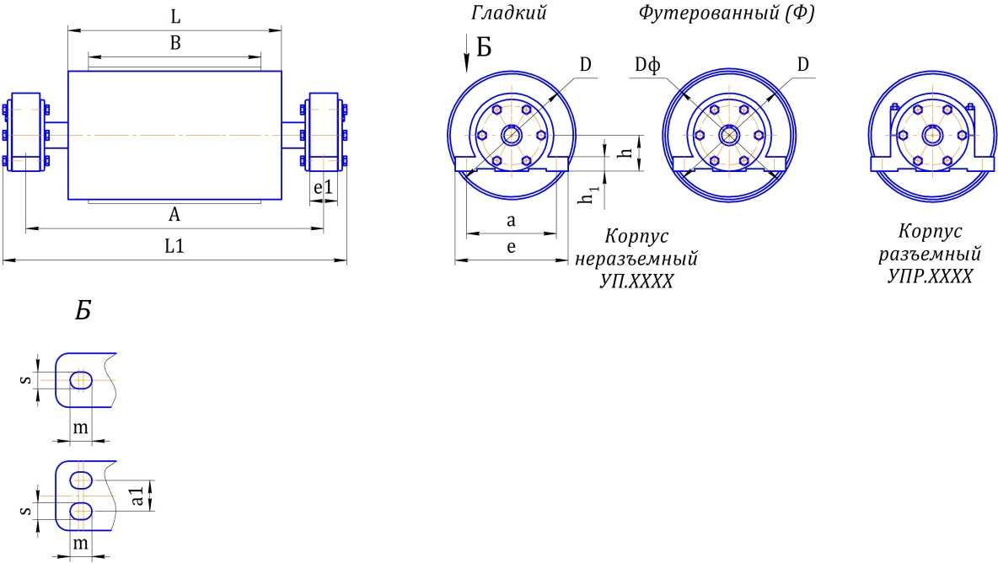

Заполненный опросный лист Вы можете направить нам по электронной почте info@sibtenzo.com.
Для получения консультации Вы можете позвонить нам по телефону 8 (384-2) 67-22-92.
Будем рады помочь Вам!

